

Písmeno na začátku slova

Název školy: Základní škola a Mateřská škola Kokory
Číslo projektu: CZ.1.07/1.4.00/21.2149
Autor: Mgr. Jarmila Jurečková
Datum: 5. 4. 2012
Název: VY_32_INOVACE_18_ČJ_Písmeno na začátku slova
Téma: Písmeno na začátku slova
Anotace: Pracovní list na procvičení prvního písmene ve slově. Žák si nejdříve musí uvědomit a pojmenovat, co vidí na obrázku. Potom identifikovat počáteční písmeno a napsat ho hned dvakrát – velké a malé psací.

Věková skupina: 1. ročník
Vzdělávací oblast: Jazyk a jazyková komunikace
Vzdělávací obor: Český jazyk a literatura
Přílohy: pracovní list, řešení, zdroj materiálů

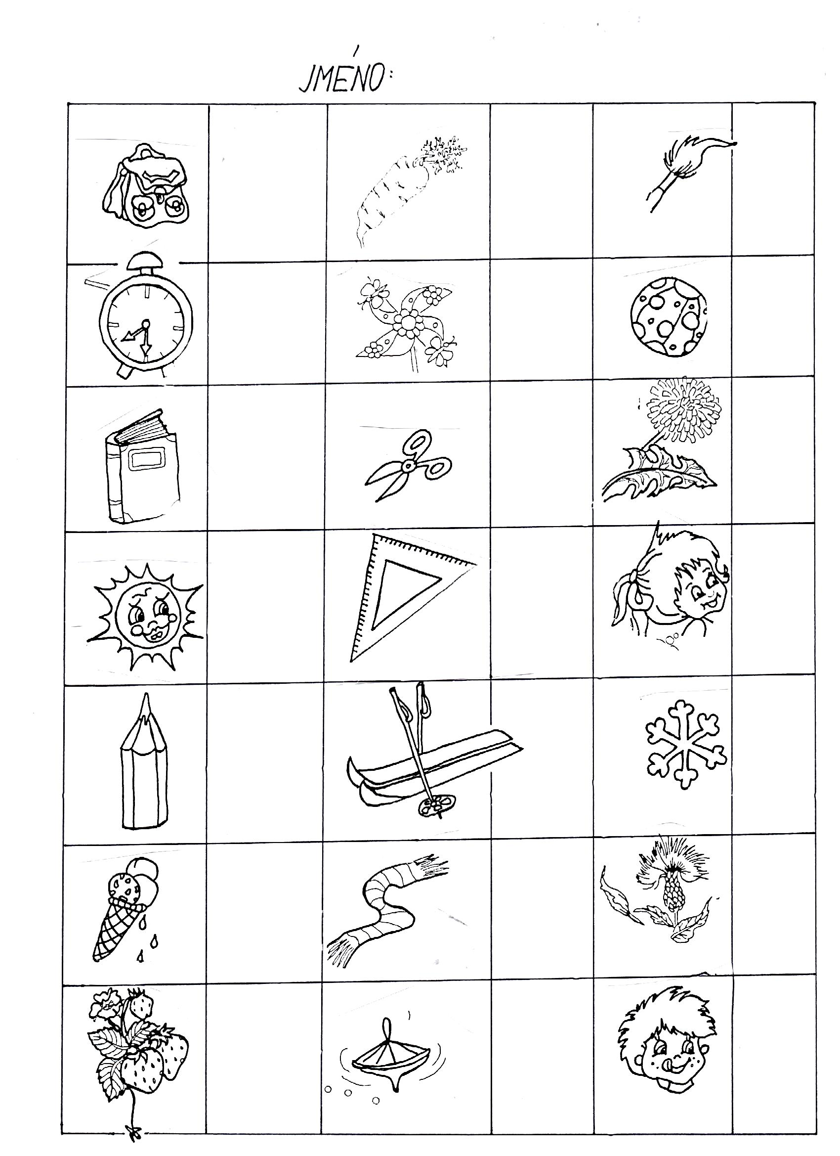

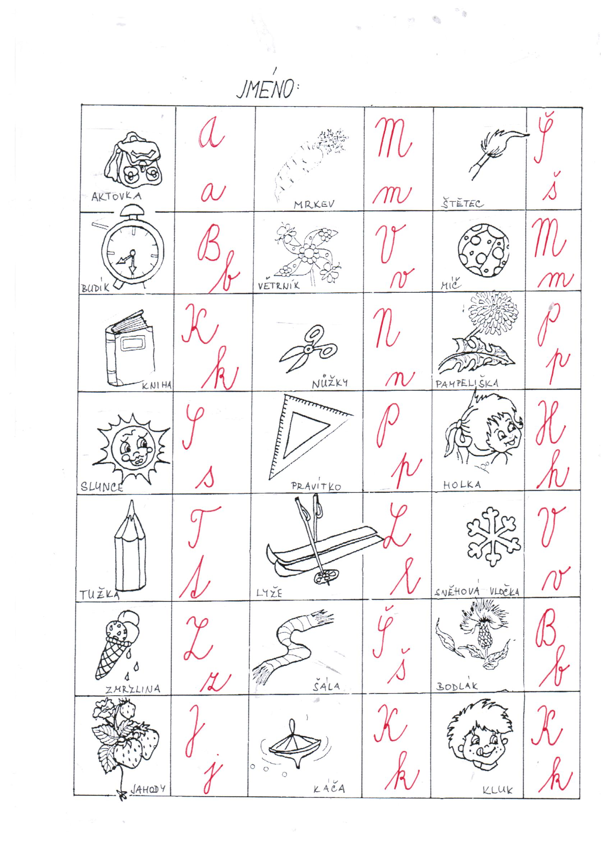
ŘEŠENÍ

Zdroj materiálů: obrázky a texty – vlastní práce autora

